SecureCRT常用配置

# 配置字体和字符集

选择全局配置

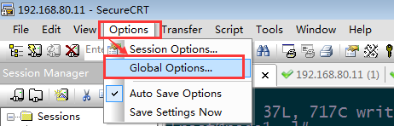

选择默认会话

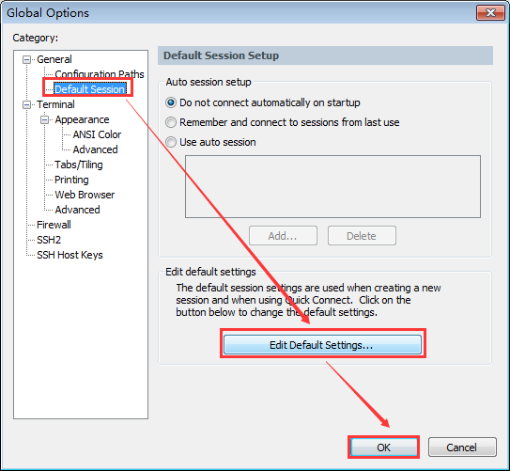

设置字体

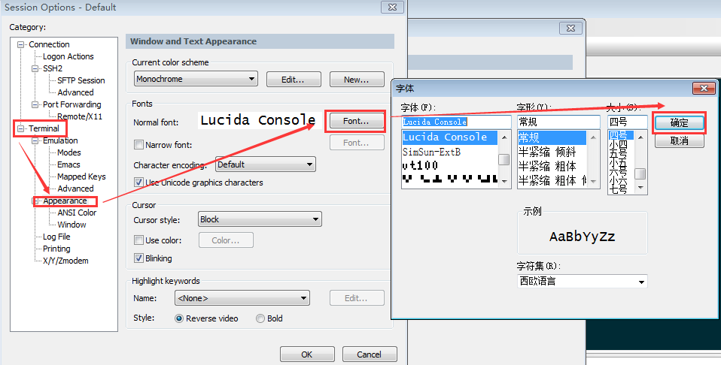

设置字符集为UTF-8

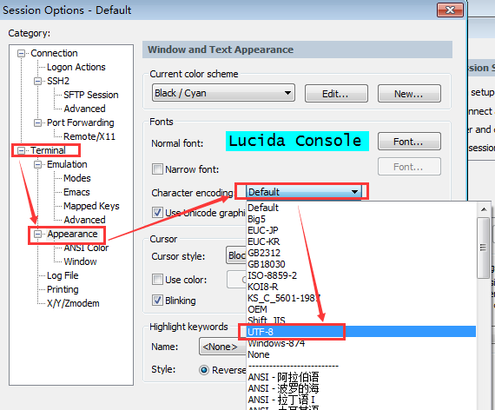

默认全局生效

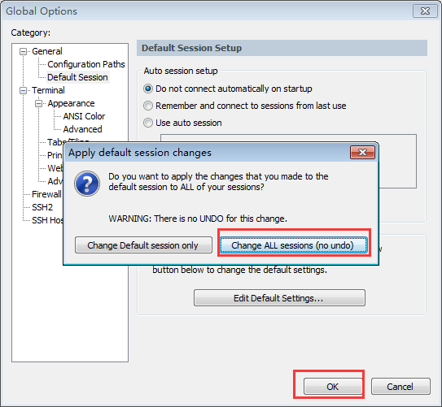

也可以在当前会话范围内修改:

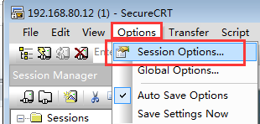

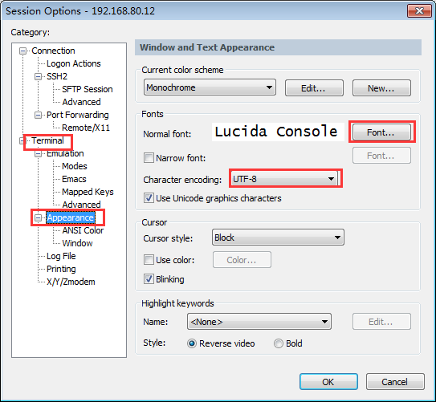

# 选择配色方案

选择全局配置



选择默认会话



多种配色方案可选择

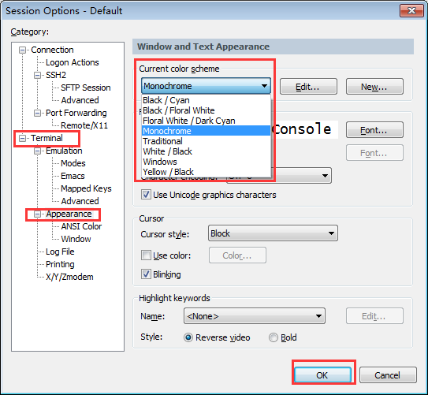

# 多窗口操作

底层框右键操作，选择命令窗口：

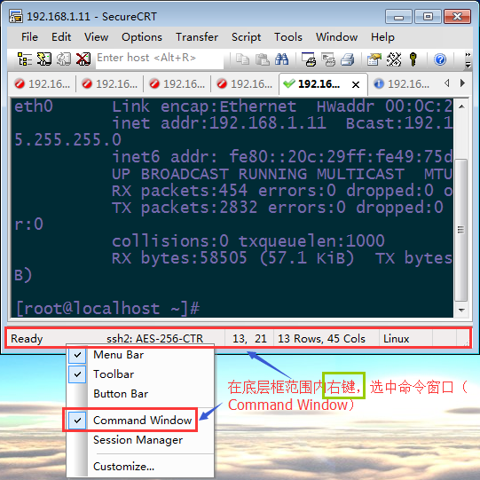

弹出命令窗口：

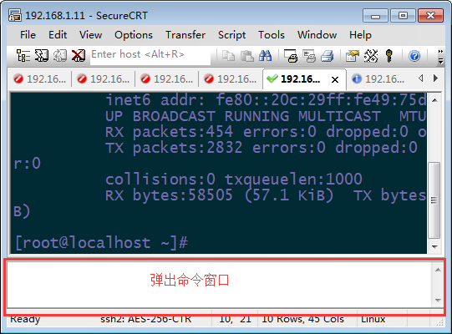

在命令窗口中右键，选中Send Command to All Sessions:

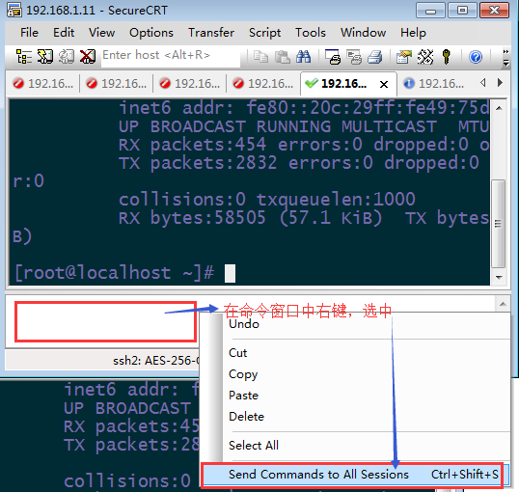

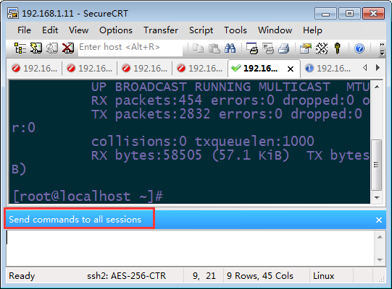

输入命令，同时操作多窗口：

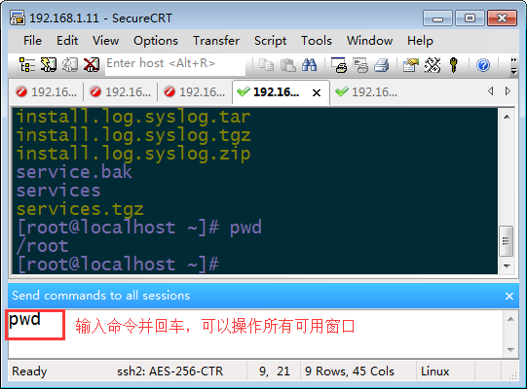

# 创建桌面快捷方式

点击Session Manager图标，显示Session Manager框：

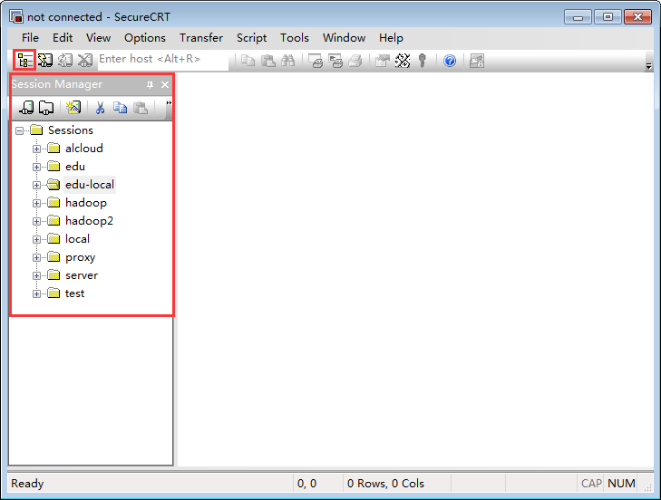

右键创建文件夹，文件夹名称任意：

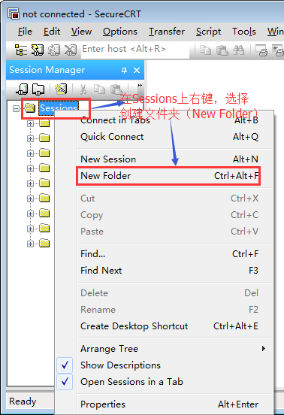

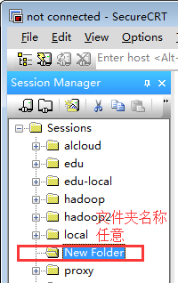

创建连接：

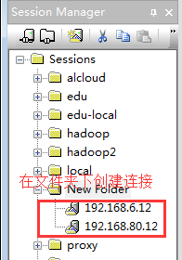

创建桌面快速连接：

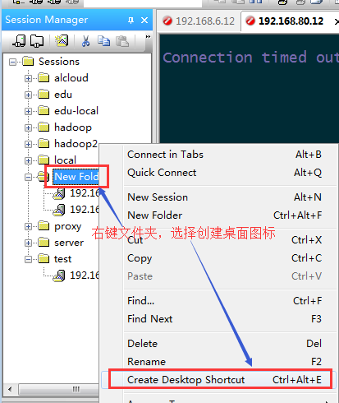

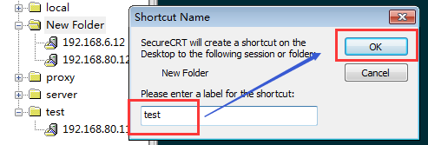

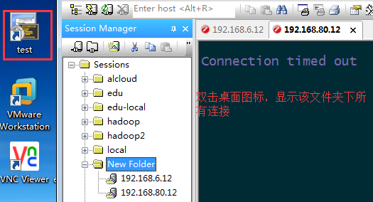

# 克隆session

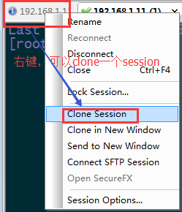

# 自定义颜色

## 设置背景颜色

 1、选项（Options）==》会话选项（Sessions options）==》终端（Terminal）==》仿真（Emulation）



 2、在 终端（T） 下拉列表中选择Linux，勾选 ANSI颜色（A）

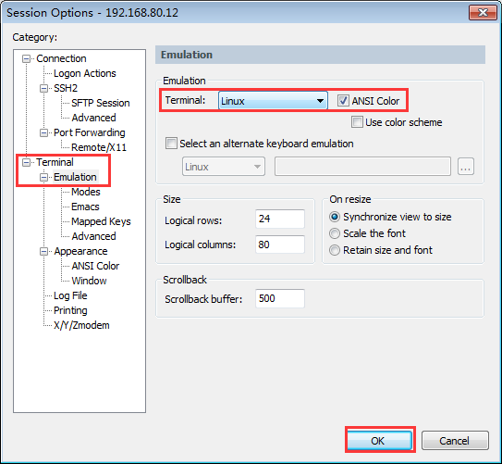

3、选项（Options）==》全局选项（Global options）==》终端（Terminal）==》外观（Apperance）==》ANSI颜色（ANSI Color）

4、点击黑色的那项, 修改为下面的颜色比较舒服，颜色是：E, S, L = 128，240，25

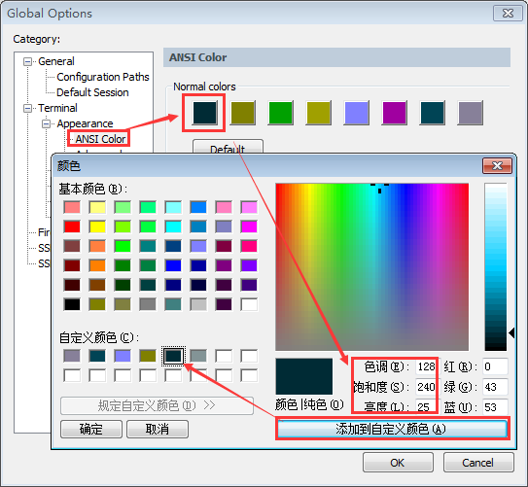

## 设置字体颜色

点击最后的那项, 修改为下面的颜色比较舒服，颜色是：E, S, L = 124，20，132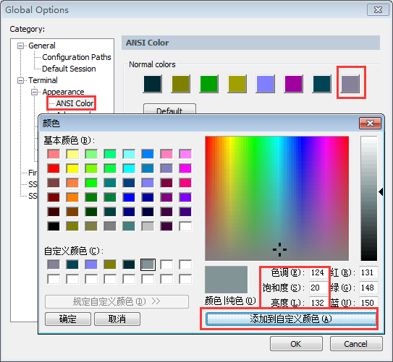

## 设置目录颜色

点击第五个那项, 修改为下面的颜色比较舒服，颜色是：E, S, L = 160，240，180

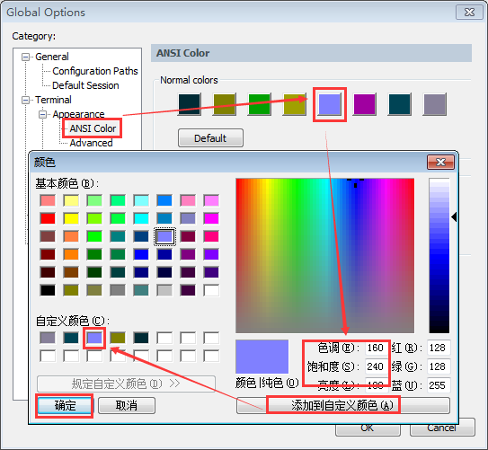

## 设置压缩文件格式

点击第二个那项, 修改为下面的颜色比较舒服，颜色是：E, S, L = 40，240，60

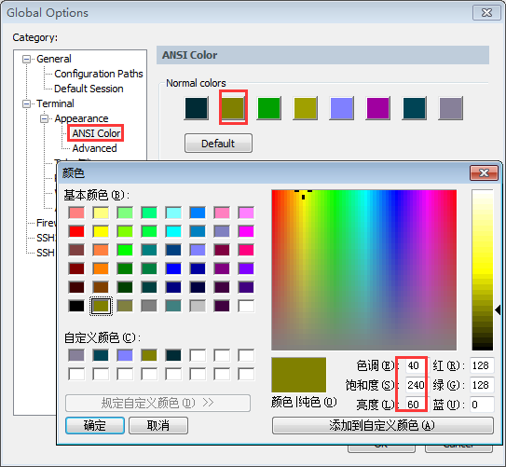

自定义效果：

